微机实验实验三-子任务：
实验目的
- 加深对51系列单片机I/O口、键盘、显示器电路的理解；
- 掌握利用Proteus仿真工具对硬件电路的设计和分析方法

实验内容

安装Proteus仿真软件后，加载配置文件 8051_SOEI.pdsprj，进入如下的硬件仿真环境：

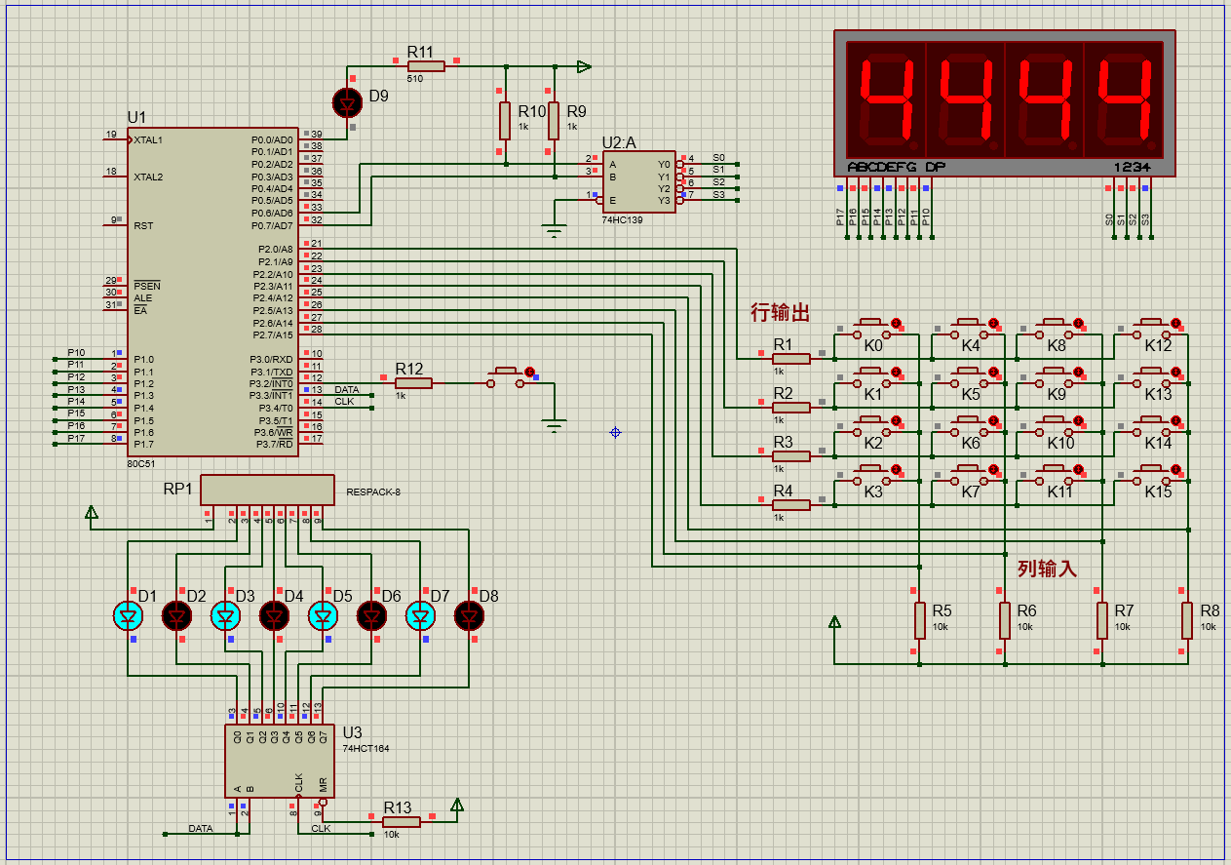
请编写程序，实现如下功能；
基本要求：（满分85分）
在键盘上按下1-2-3-4时，任选一个数码管显示光电学院英文简称首字母S-O-E-I；
提高部分：（满分100分）
在键盘上按下1-4时，四个数码管逐个点亮并分别显示光电学院英文简称首字母S-O-E-I；
其他个性化设计

